Задание №5
Постановка задачи:
- Разработать систему классов/интерфейсов для расписания автовокзала. Данные необходимо упорядочить по атрибутам/свойствам товаров, предметов и т.п. в виде дерева.
- Разработать графическое приложение для ввода/отображения данных задания. При отображении структуры данных в виде дерева реализуйте интерфейс javax.swing.Tree.TreeModel. Листья дерева отображайте в виде таблицы, для этого реализовать интерфейс javax.swing.table.TableModel.(пример похожего приложения – Проводник Windows)
- При реализации интерфейса следуйте рекомендациям стандарта CUI (Common User Interface).
Результат работы программы:
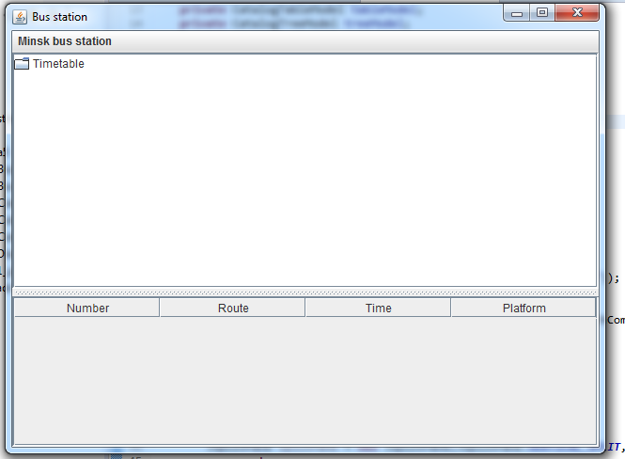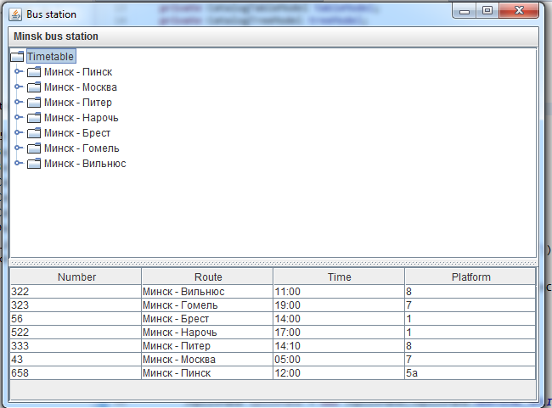
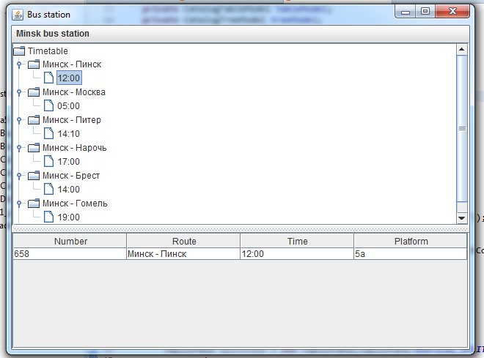

Рисунки 5,6, 7 – Скриншоты окна приложения

